持仓线之《法眼通天战法》
----奇迹
赢在2014【双赢培训班】，让您学会最简单的方法，轻松实现自己的收益，奇迹老师【双赢培训班】决定施行“让一部分人先富起来”的Vip服务。
首先教会大家学会看分时图，打开咱行情分析软件，点击中上位置的【走势图】，此时您即可打开如下图的渤海市场某种商品的分时图。我们《持仓线之法眼通天》战法即是应用在分时图的利器。
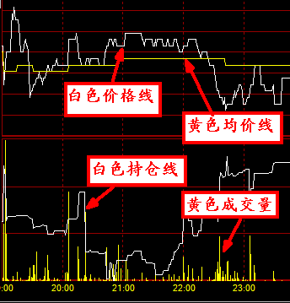
我们的战法脱胎于《金融行为学》，对金融行为学感兴趣的朋友可以看看投机大师乔治·索罗斯写的《金融炼金术》。
我们在摒弃掉理论的解说以及推断后，为学员朋友们总结其中最精华的部分和结论，使其成为一个可应用于实战的战法：《持仓线之法眼通天》。
有关持仓线之法眼通天战法怎么用，简单总结一句话：持仓线上升，价格上升是多头主动建仓，价格下跌是空头主动建仓；持仓线下降，价格上升是空头获利了结，价格下跌是多头获利了结操作。用于研判市场主动操作一方，哪方强势用，我们操作顺势即可。
1、多头建仓：持仓线上升，价格上升是多头主动建仓！首先关注做多的机会：当持仓线上升，商品价格上涨，此时市场就是多头在主动建仓，我们应做的操作就应是顺应市场进行做多操作：买入+订立。如下图
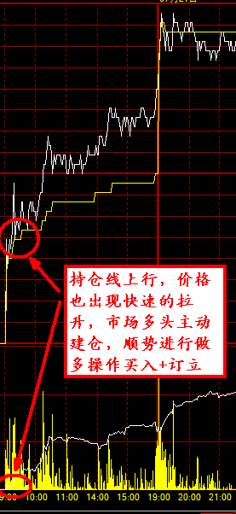
2、多头平仓: 持仓线下降，价格下跌是多头获利了平仓！后市持仓线开始下降，商品价格出现回调，此时市场多头开始主动进行获利了结，我们的操作也及时的进行多单的获利了结：卖出+转让。
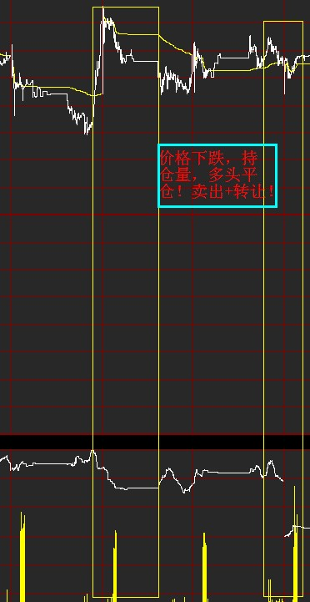

3、空头建仓：持仓线上升，价格下跌是空头主动建仓持仓线上升，商品价格下跌，即为空头主动建仓。此时我们应做的操作是顺应市场进行做空操作：卖出+订立。如上图
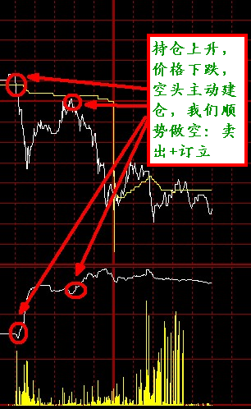

4、空头平仓：持仓线下降，价格上升是空头获利了结！当持仓线掉头向下，空头力竭，商品价格上涨，即为空头在主动进行获利了结，如下图，我们的操作就是跟随市场一同进行获利了结操作：买入+转让。很多朋友刚刚开始进行渤海市场操作，还不能顺应做空机制，其实做空和做多是一样的，很简单，就是研判市场，下跌获利！
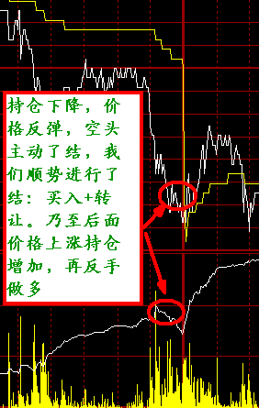
方法非常简单，一波漂亮的短线操作就这样完成了。何时开始操作，何时要进行了结操作，大家在操作的过程中不断的体会把握，练出您的火眼金睛，法眼通天！

